Государственное бюджетное общеобразовательное учреждение Самарской области основная

общеобразовательная школа № 27 города Сызрани городского округа Сызрань

Самарской области

Конспект открытого урока

Предмет: математика (геометрия)
Тема: Длина окружности и площадь круга
Тип урока: Урок изучения нового материала.
Класс: 9
Учитель: Комова Елена Генадьевна
Дата проведения: 14.01.2020 г.

УМК Учебник, геометрия 7-9 класс.
Авторы: Л. С. Атанасян, В. Ф. Бутузов и др.. Учебник, п. 110, 111 стр 283-287

Целевые установки и достижение результатов:
Образовательные: познакомить детей с формулами длины окружности и площади круга; научить обозначениям, формулировкам, научиться применять формулы при решении задач; совершенствовать вычислительные навыки и умения решать простые и сложные задачи; научить выражать одни величины через другие.
Способствовать развитию математической речи, оперативной памяти, произвольного внимания, наглядно-действенного мышления.
Воспитывать культуру поведения при фронтальной работе, индивидуальной работе, групповой работе; работоспособность, аккуратность; умение работать в коллективе.

Формирование УУД (универсальных учебных действий):
познавательные: УУД - формировать представление учащихся о формуле длины окружности и площади круга, обозначениями и единицами измерения величин геометрических фигур, учить называть, записывать формулы, применять формулы в практических задачах, учит выражать зависимость одной единицы измерения от другой, воспитывать интерес к предмету, продолжить формирование математических навыков вычислений;
регулятивные: УУД - развивать умение ставить цели, выдвигать гипотезы, определять методы достижения цели, контролировать и оценивать деятельность;
личностные УУД: развитие памяти, логического мышления, воображения, внимания, речи, аккуратности, наблюдательности, обобщить жизненный опыт учеников.
коммуникативные УУД: развитие способности ученика осуществлять коммуникативную деятельность, организация речевой деятельности, использование правил общения в учебных ситуациях, воспитание чувства ответственности, коллективизма, взаимопомощи, самостоятельности, дисциплины, воспитание понимания самоценности и значимости окружающих.
Оборудование урока: компьютер, мультимедиа проектор, карточки для работы в парах, карточки для фронтальной работы, презентация к уроку, макеты с изображением фигур, круглые объёмные фигуры, нити

Ход урока

Этап урока | Содержание и деятельность учителя | Деятельность учащихся | УУД
1.Организационный момент | Настроить учащихся на продуктивную работу, обратить внимание на готовность рабочего места. |  | Личностные (Действие смыслообразования)
2.Подготовка уч-ся к активной деятельности на основном этапе урока | 1) Актуализация опорных знаний. Фронтальный опрос  - Постарайтесь правильно ответить на вопросы.  * Определение правильного многоугольника  * Примеры правильных многоугольников  *Определение окружности описанной около правильного многоугольника  *Определение окружности вписанной  * Что вы знаете о центрах окружностей  * Как касается сторон многоугольника вписанная окружность  *Формула площади правильного многоугольника  *Формула стороны правильного многоугольника  *Как построить внутри окружности правильный треугольник, квадрат, восьмиугольник, шестиугольник  *Как найти периметр п-угольника  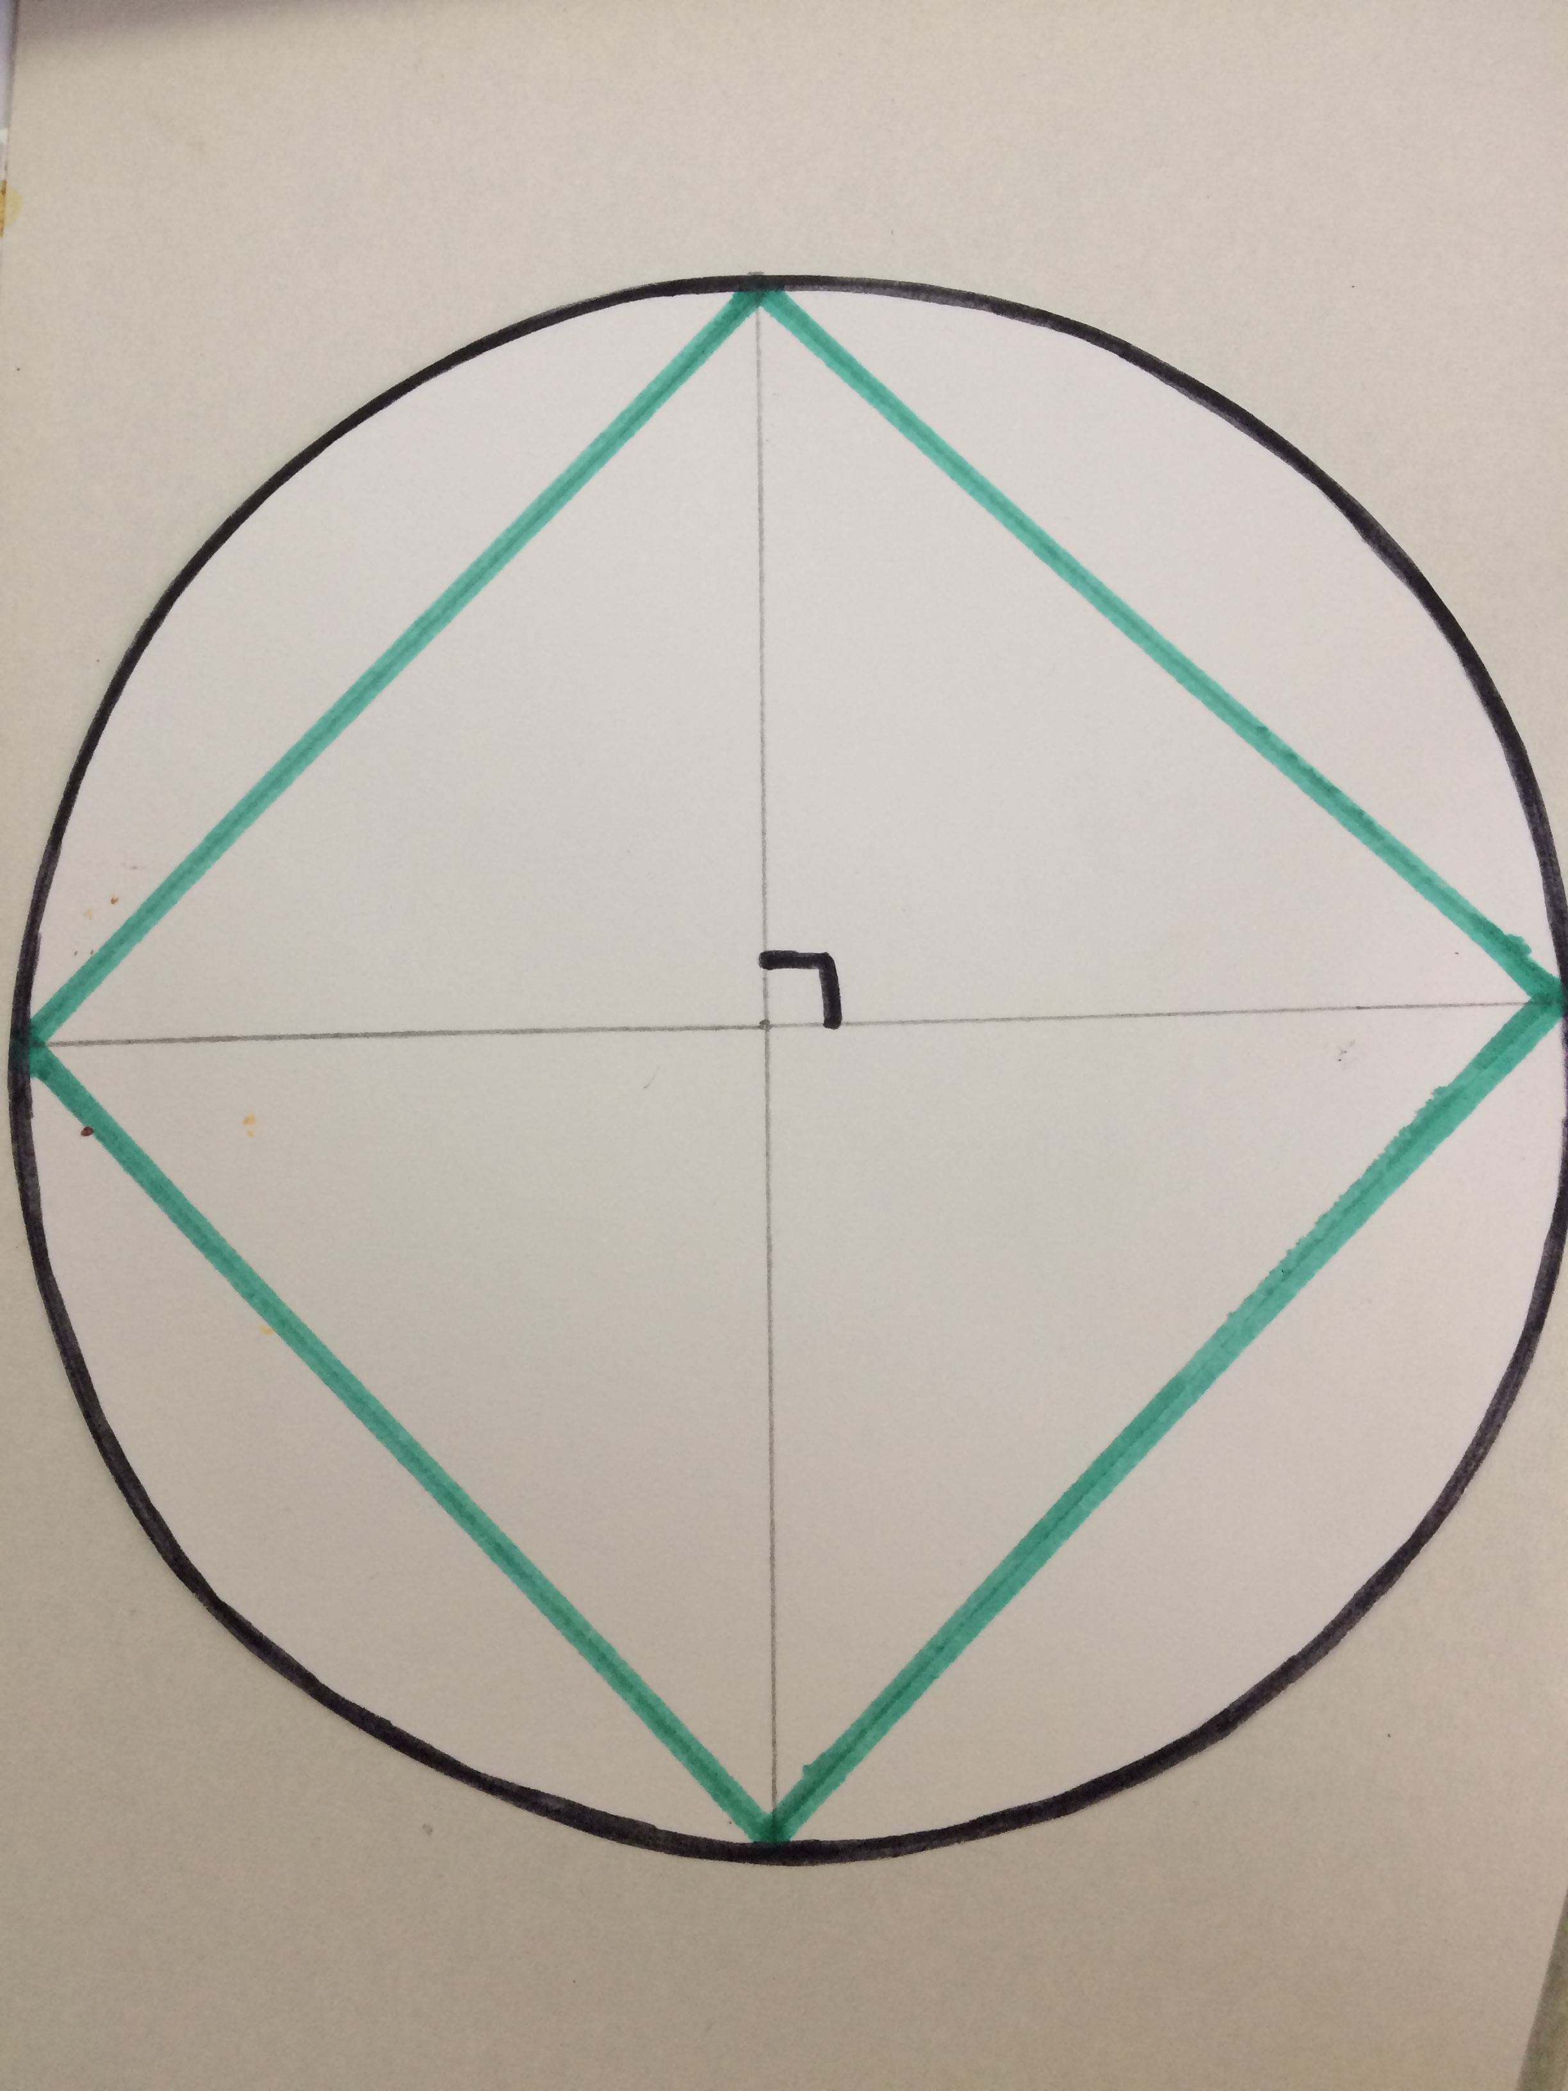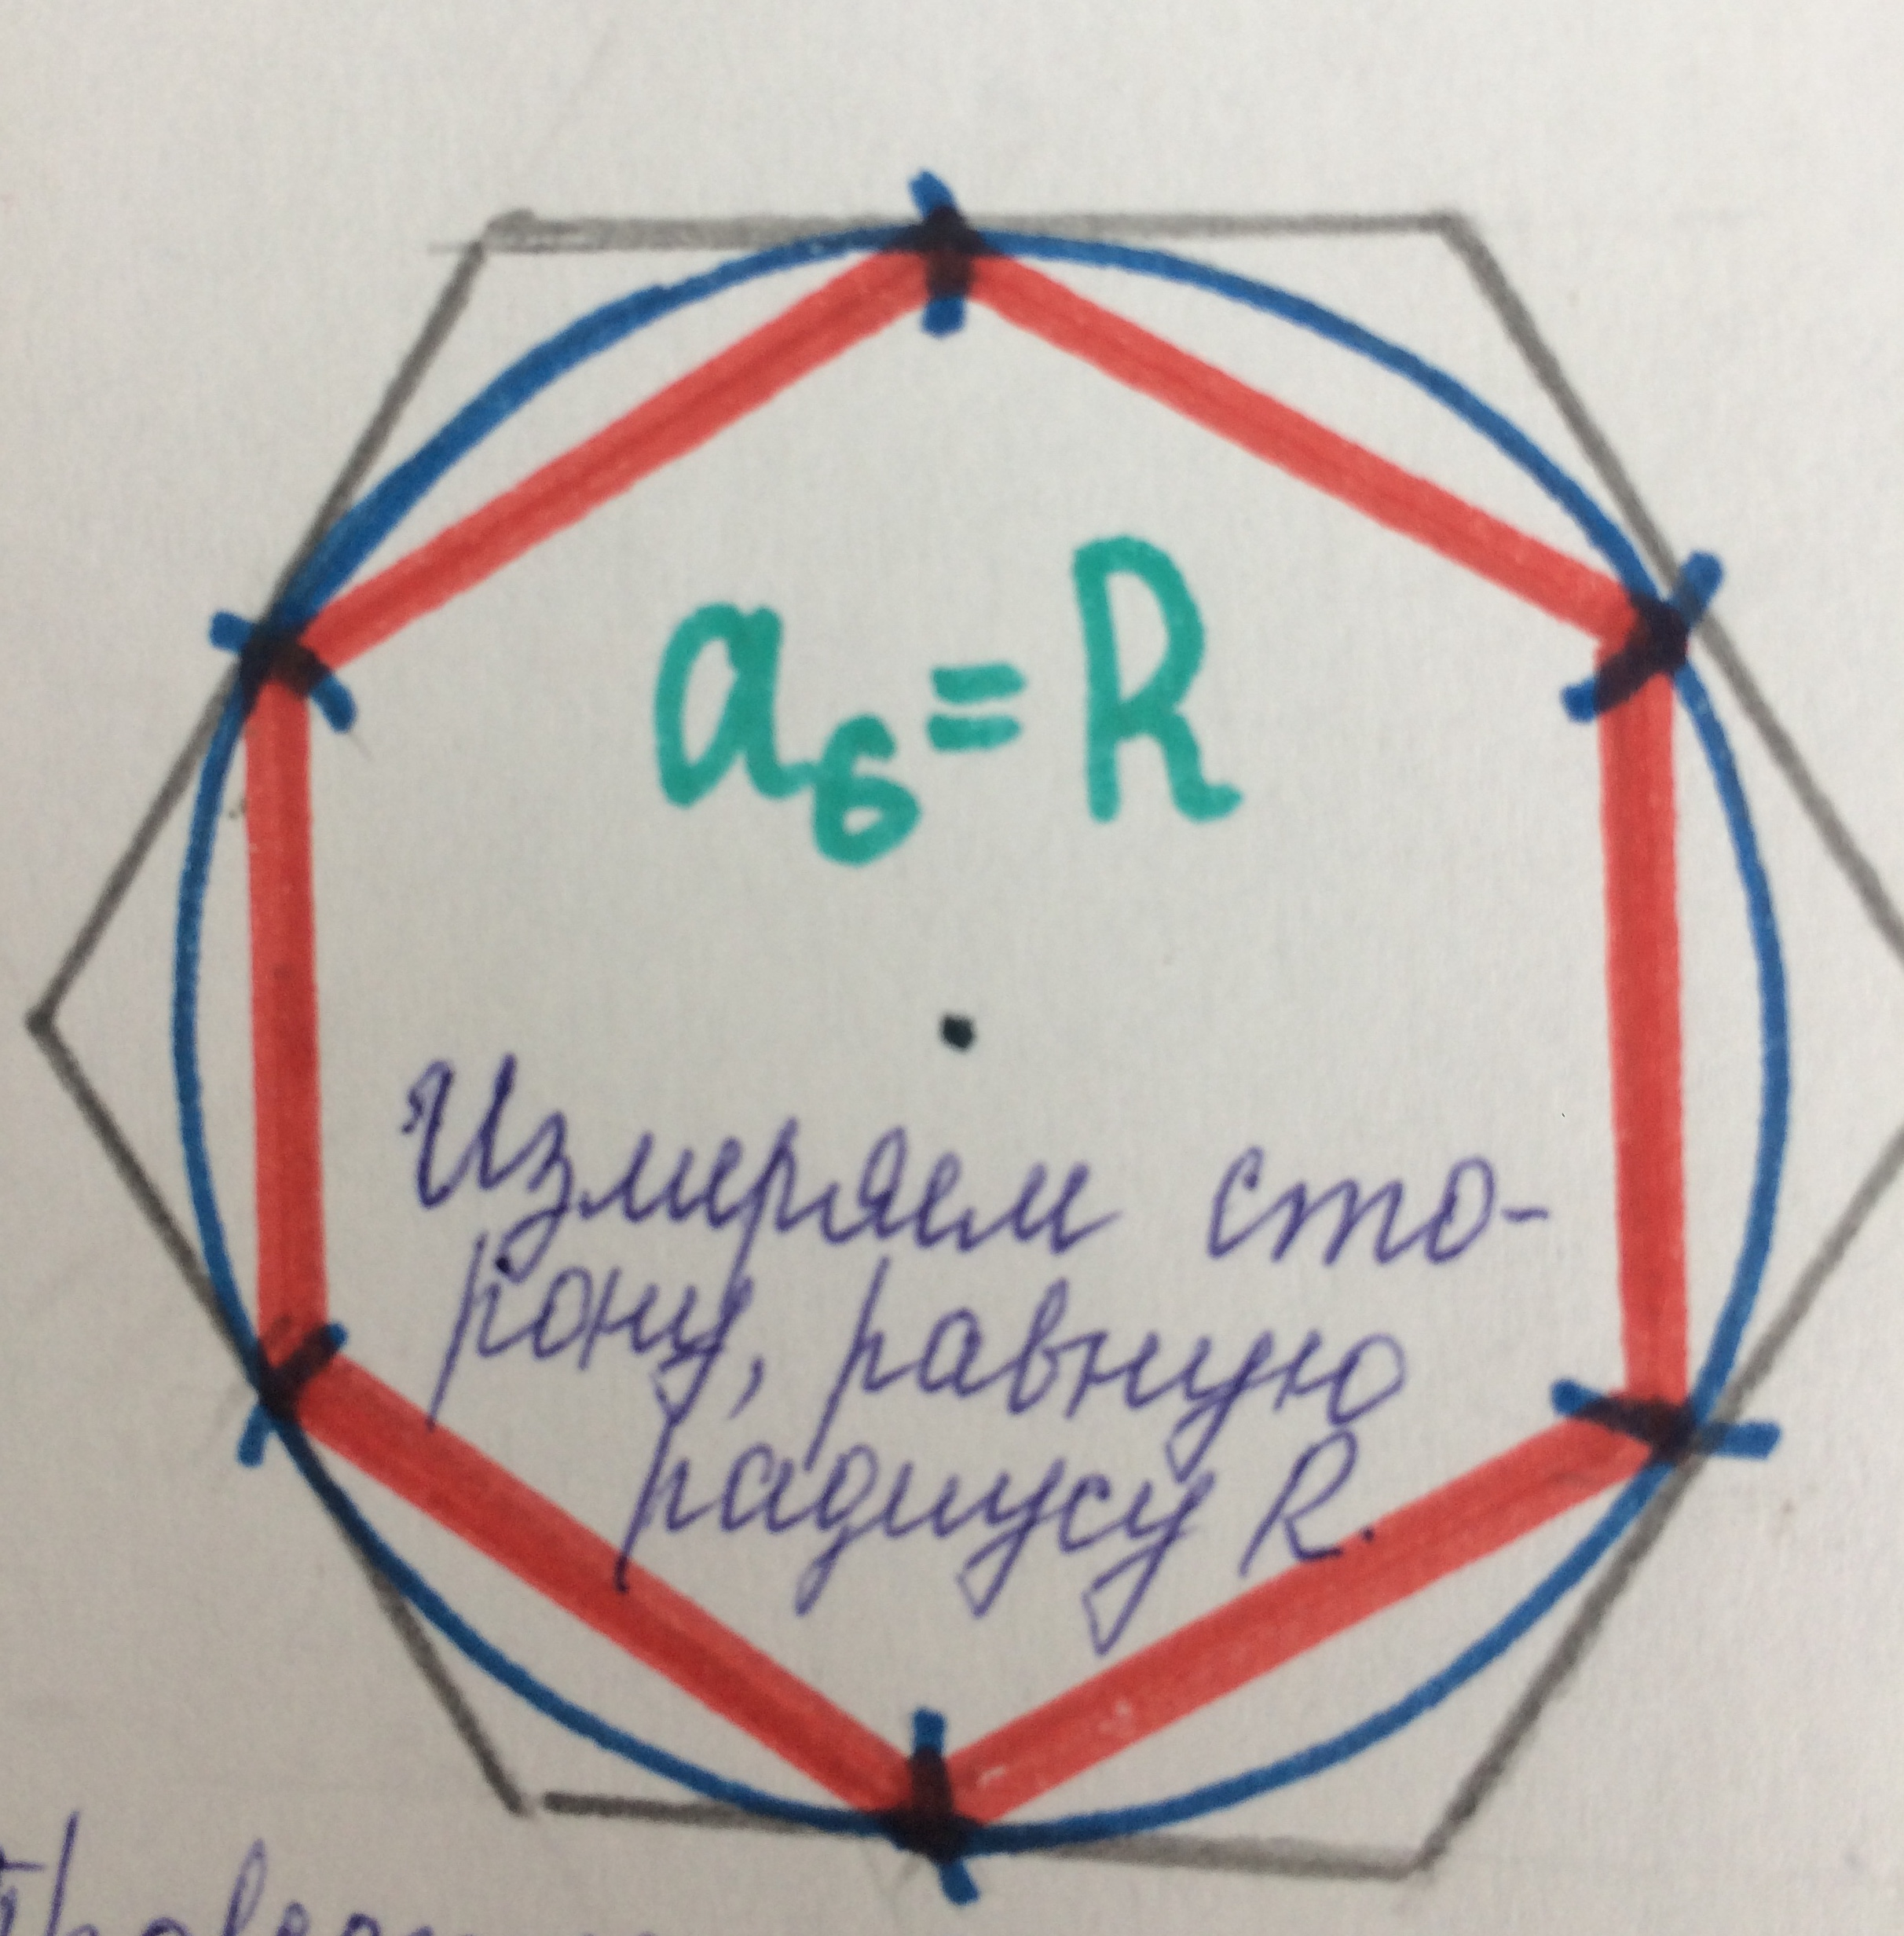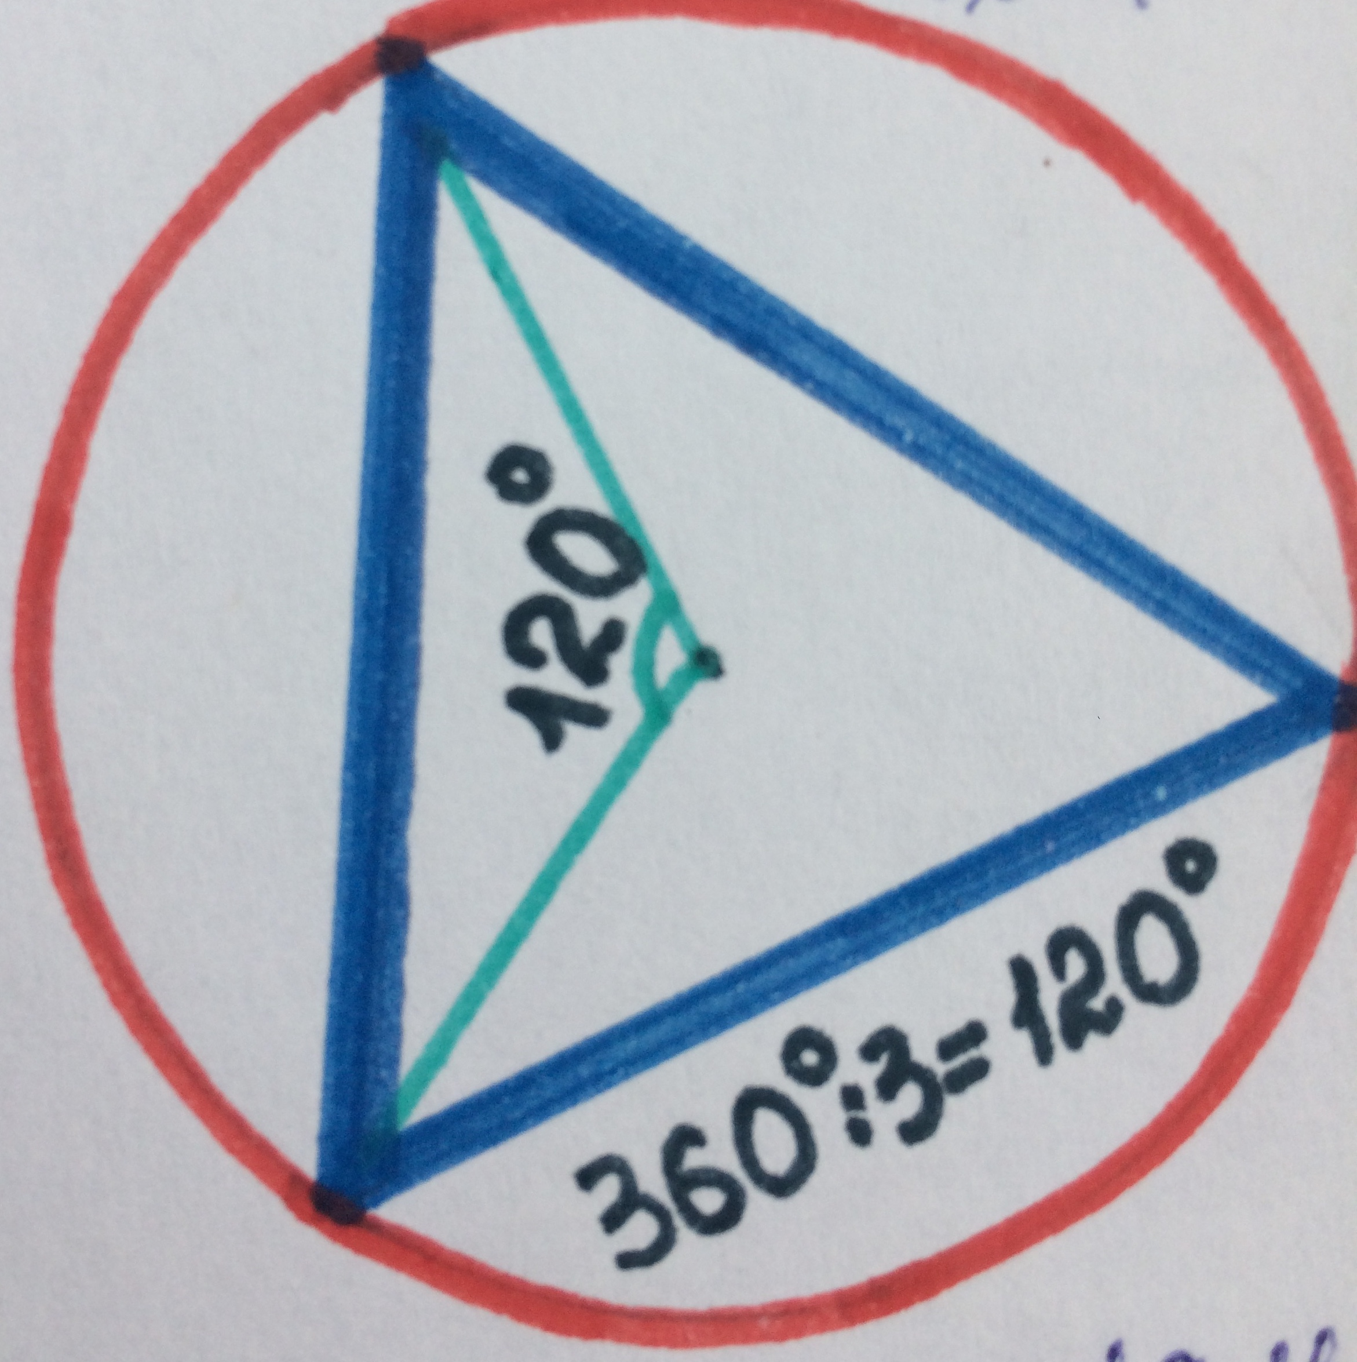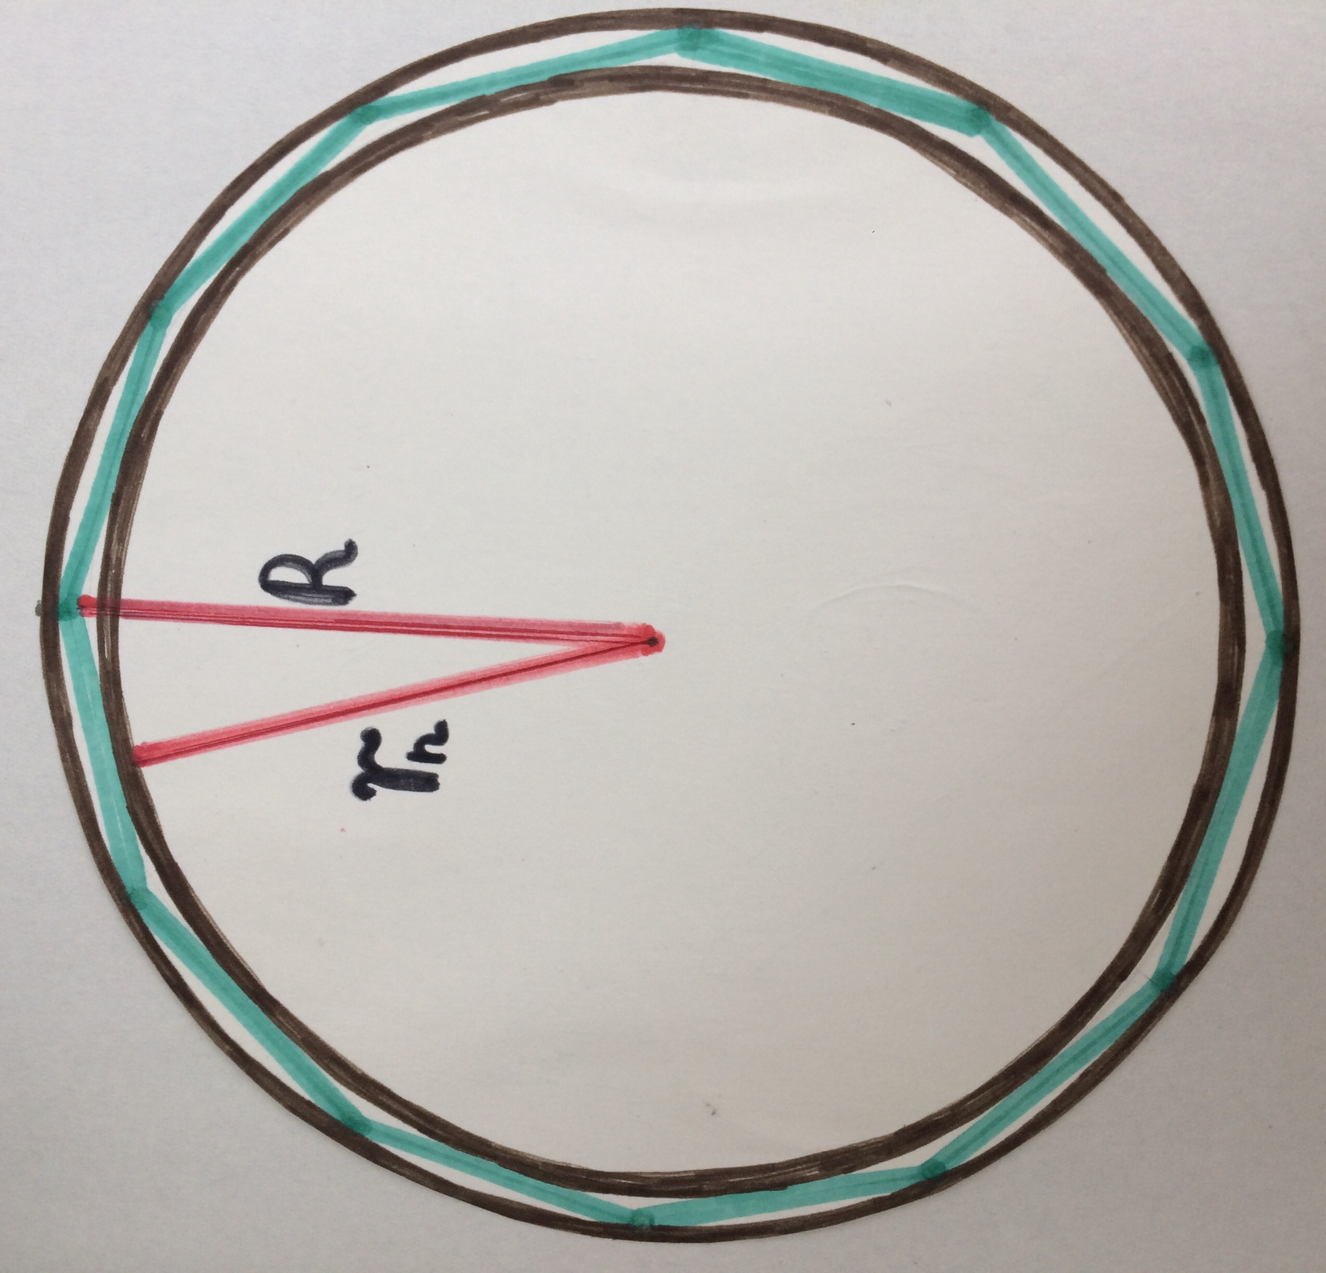 | За каждый правильный ответ ученик получает один жетон, оцениваемый одним баллом. Неполный ответ, оценивается 0,5 балла. | Познавательные (общеучебные)
3.Изучение новых знаний и способов действий  4. Первичная проверка понимания изученного  5. Применение знаний и способов действий  6. Подведение итогов. Рефлексия. | 1) Постановка проблемы, введение нового понятия.  Первый «научный сотрудник» доказывает на доске с помощью формул и дает вывод формулы длины окружности.  Отношение длины окружности к ее диаметру есть одно и то же число для всех окружностей.  С и С* длины окружностей радиусов R и R*.  Впишем в каждую из них правильный п-угольник и обозначим Р и Р* их периметры, а и а* стороны. Далее записываем формулы на доске.  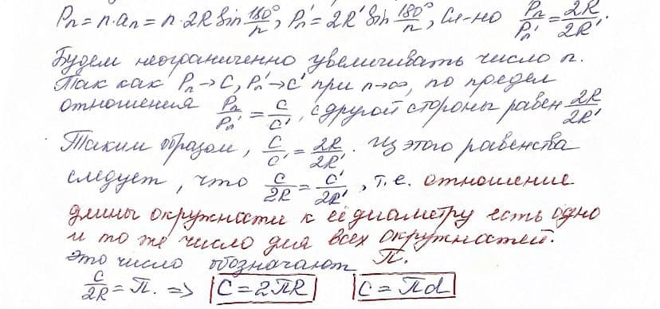  ИСТОРИЧЕСКИЕ СВЕДЕНИЯ:  В Древнем Египте за число π ≈ 3, 16, а древние римляне π ≈ 3, 12. Великий ученый Древней Греции Архимед определил пределы числа π: 3*10/71 < π < 3*1/7 Букву π впервые использовал английский математик Джонс в 1706 г., но общепринятым это обозначение стало благодаря работам Л. Эйлера (1707 – 1783). Он вычислил для числа π 153 десятичных знака.  ЗАКРЕПЛЕНИЕ:  - Как изменится длина окружности, если радиус увеличить в 3 раза?  - Как изменится длина окружности, если радиус уменьшить в 2 раза?  ПРО ЧИСЛО «ПИ»:  Гордый Рим трубил победу  Над твердыней Сиракуз  Но трудами Архимеда  Много больше я горжусь  Надо нынче нам заняться,  Оказать старинке честь,  Чтобы нам не ошибаться  Чтоб окружность верно счесть,  Надо только постараться  И запомнить все как есть:  Три – четырнадцать – пятнадцать –  Девяноста два и шесть!  Сергей Бобров.  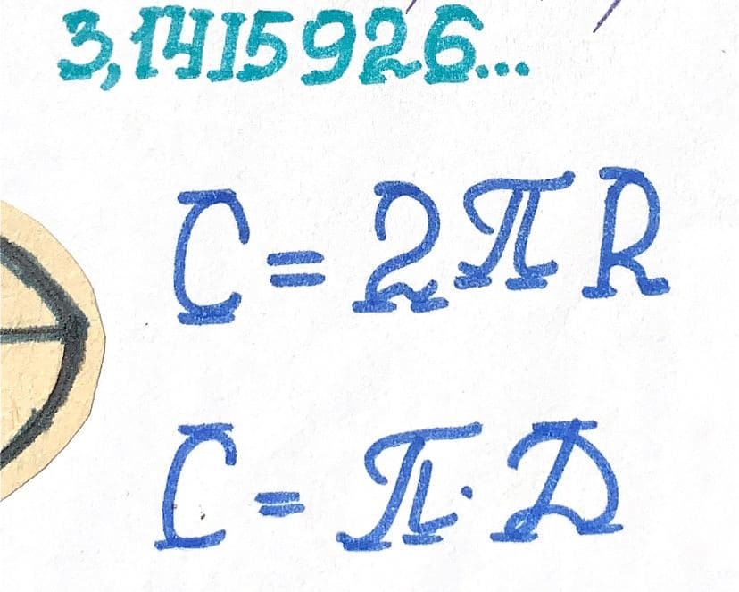  ПЛОЩАДЬ КРУГА:  Второй научный сотрудник доказывает вывод формулы на доске. В правильный многоугольник впишем окружность и опишем окружность.  S`ₙ < Sₙ < S.  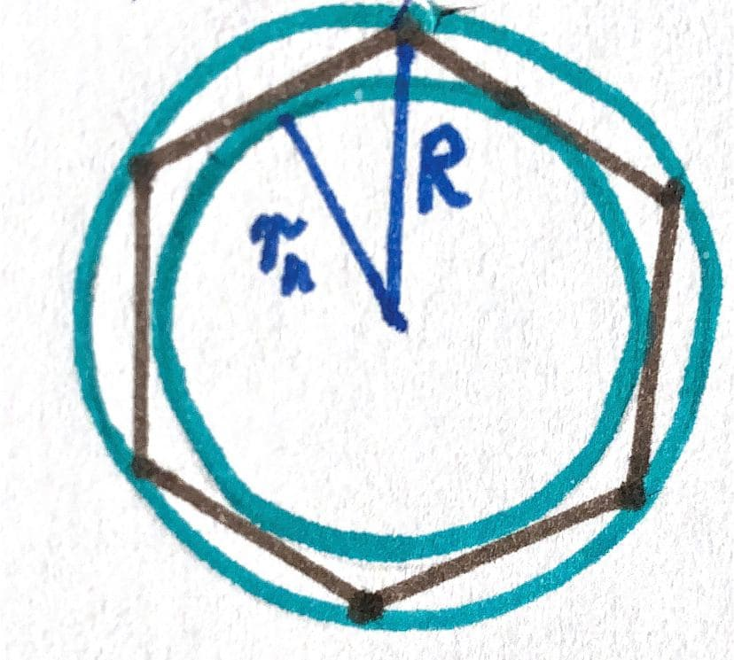  Теперь будем неограниченно увеличивать число сторон многоугольника.  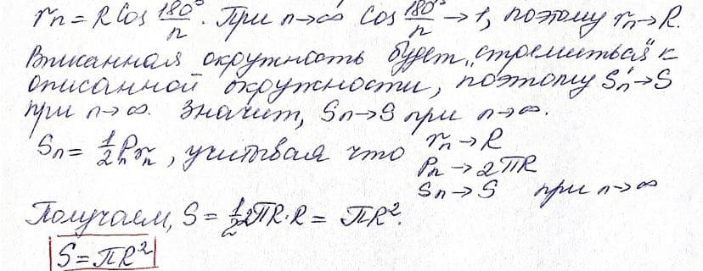  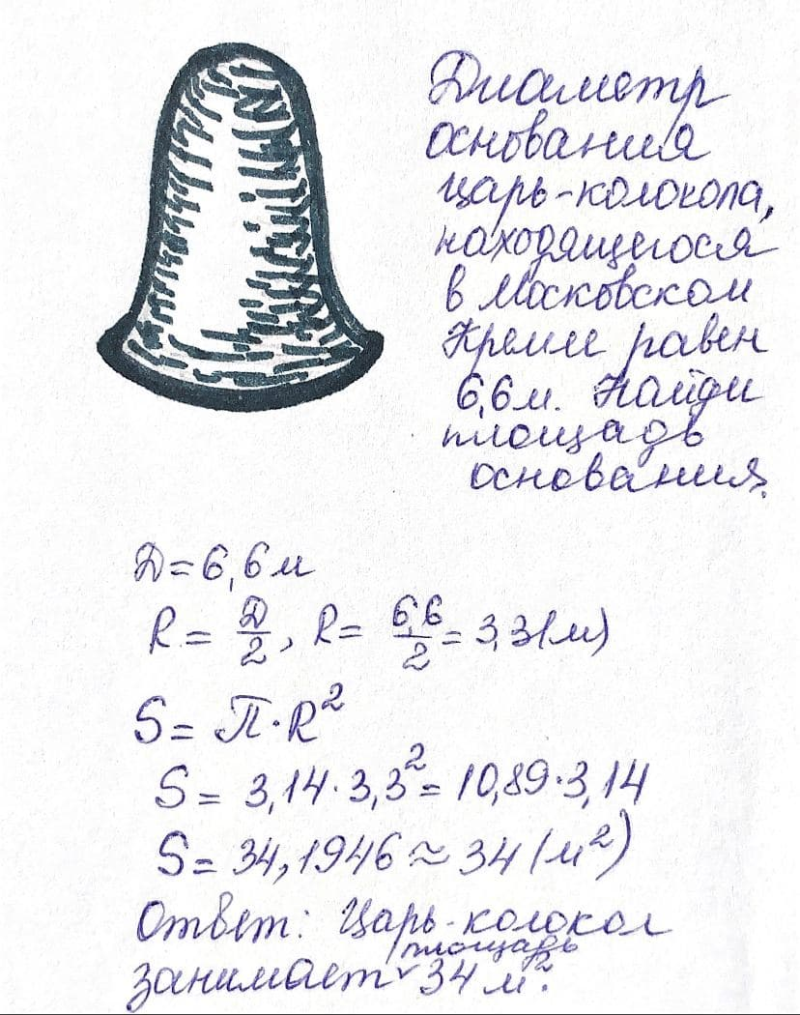  ЗАКРЕПЛЕНИЕ:  - Как изменится площадь, если радиус увеличить в 4 раза?  - Как изменится площадь, если радиус уменьшить в 2 раза?  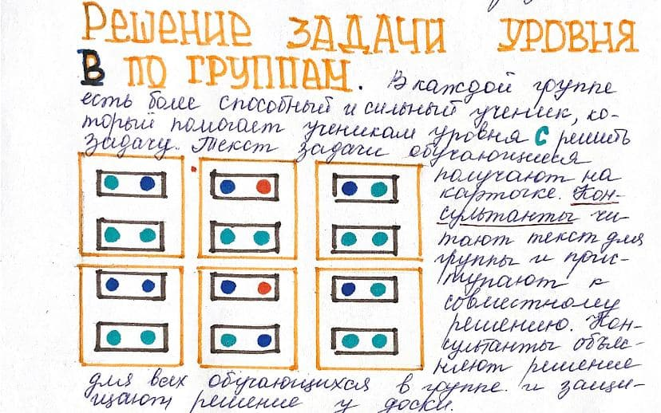  ПРИ ПОДВЕДЕНИИ ИТОГОВ оцениваются ученики: за индивидуальную самостоятельную работу; за активное участие во фронтальном опросе; за точную практическую работу; за решение задачи обязательного уровня; за работу в группах и защиту решения задачи у доски; за оформление задачи в тетрадях; за правильные ответы на вопросы, заданные после изучения темы. | Весь класс доказывает это практически с помощью предметов, которые заранее подготовлены.  С помощью нити измеряют длину окружности объемного тела. Линейкой измеряют диаметр.  Вычисляют:  Отношение длины окружности к её диаметру.  Записывают результаты измерений:  π₁ ≈ 3,1  π₂ ≈ 3, 2  π₃ ≈ 3,3  Ученики записывают и доказывают формулы, используя выводы.  После изучения темы на доске решается задача обязательного уровня. Потом по группам ученики решают задачу уровня В. Решение задач высвечивается на доске с помощью проектора.  В конце урока тетради сдаются по группам вместе с задачей. | Познавательные (действие постановки и решение проблем)  Коммуникативные  Регулятивные (контроль, коррекция)  Личностные УУД. Способность к самооценке на основе критерия успешности учебной деятельности

